«След Великой Победы в моей семье»

Носков Андрей Анатольевич
обучающийся 3 класса
МКОУ ООШ д. Ракалово
Белохолуницкого района
Кировской области
Руководитель:
Мальцева Татьяна
Алексеевна, учитель
начальных классов
МКОУ ООШ д. Ракалово

Содержание.

- Введение ________________________________________3-4

- Основная часть ___________________________________4-7

- Заключение _______________________________________7
- Библиографический список _________________________8
- Приложение ______________________________________9-11

Аннотация.
Проектно-исследовательская работа «След Великой Победы в моей семье» посвящена одной из актуальных тем, теме Великой Отечественной войны. Носит поисково-исследовательский характер. Цель работы-расширить круг знаний о прадедах – ветеранах Великой Отечественной войны; пополнить новой информацией школьную Книгу памяти. В данной работе собраны интересные сведения и факты о ветеранах войны-Казакове Николае Васильевиче и Русских Филимоне Ивановиче. Дан ответ на вопрос: какой вклад внесли прадеды в Великую победу? Материал может быть использован на уроках истории и во внеклассной работе.

- Введение.
Проблема исследования.
В 2020 году наша страна будет отмечать 75-летие победы в Великой Отечественной войне. Наверное, нет такой семьи, где не было бы родственников, побывавших на войне. Одни вернулись домой, а другие навечно остались в памяти. Многие не задумываются, какой след оставила война в их семьях и какой вклад внесла их семья для Победы? Каждый из нас должен задать себе вопрос: что я знаю о том, как моей семьи коснулась война, были ли у нас в роду защитники Родины. Такой вопрос поставил и я перед собой. Ведь мою семью тоже не обошла стороной Великая Отечественная война. От родных я слышал, что мои прадедушки были участниками этой войны. У меня очень мало информации о судьбах прадедов. Мне захотелось побольше узнать о них.
Актуальность выбора данной темы в том, что мы пополняем наш школьный музей историями о судьбах тех, кто воевал в годы Великой Отечественной войны для создания школьной «Книги памяти». Каждый человек должен знать судьбу своих дедов и прадедов, а затем свои знания передавать будущим поколениям. Для меня очень важно, чтобы осталась память о прадедушках не только в виде нескольких фотографий и наград, а как целый рассказ, построенный на основе документов и воспоминаний.
Цель работы: расширить круг знаний о моих прадедах – ветеранах Великой Отечественной войны; пополнить школьную Книгу памяти.
Задачи исследования:
1. Изучить семейный архив.
2. Найти информацию об участии моих прадедов в боевых действиях на сайтах «Подвиг народа» и «Мемориал», в Книге памяти Кировской области.
3. Узнать дальнейшую судьбу моих прадедов и их семей в послевоенные годы.
4. Провести опрос.
5. Обобщить и систематизировать собранный материал.
Гипотеза исследования:
если мои прадеды принимали участие в Великой Отечественной войне, были защитниками Родины, значит внесли посильный вклад в Великую Победу.
Объект исследования: участники Великой Отечественной войны Казаков Николай Васильевич и Русских Филимон Иванович.
Предмет исследования: воспоминания родных, фотографии, электронные документы.
Методы исследования.
- Беседа с родственниками, библиотекарем, учителем истории.
- Изучение фотографий и других семейных реликвий.
- Поиск документальных источников в семейном архиве, на сайтах «Подвиг народа» и «Мемориал», в Книге памяти Кировской области.
- Социологический опрос учащихся начальной школы.
- Анализ и обобщение собранной информации.
Этапы реализации проекта
Подготовительный
1.Осознание актуальности проблемы.
2.Чтение книг о Великой Отечественной войне.
3.Составление плана работы.
4.Анализ имеющихся материалов.
5.Определение целей и задач проекта.
Практический
1.Работа в семейном архиве, сбор информации.
2. Работа с материалами, имеющимися в школе, в сельской библиотеке.
3.Проведение социологического опроса
4. Работа над созданием проекта.
5.Презентация исследовательской работы на ученической конференции «Мы помним! Мы гордимся!».
6.Размещение материалов в школьной Книге Памяти.
7. Представление работы на районном конкурсе исследовательских работ «Ступенька»
Итогово – аналитический
1.Рефлексия.
2.Обобщение работы по реализации проекта.
3.Определение проблем, возникших в ходе осуществления проекта и перспективы их разрешения.

Планируемые результаты: возможность использования
материалов в работе школьного музея, на классных часах, во внеклассной
работе.
Обзор литературы.
Война- вооруженная борьба между государствами [1; с.76]
Великая Отечественная война - победоносная война советского народа против германского фашизма, японского империализма и их союзников в 1941-45г.г. [1; с.390]
22 июня 1941 года фашистская Германия напала на нашу страну. Нападение фашистов на нашу землю было неожиданным. Враг был жестокий и сильный. Весь советский народ встал на защиту Родины. Солдаты воевали, не щадя своей жизни. Страна превратилась в единый боевой лагерь. Вместо ушедших на фронт мужчин на заводах и фабриках к станкам встали женщины, подростки и старики. 1418 дней продолжалась битва за жизнь. 27 миллионов погибло на полях сражений, умерло от голода и лишений, замучено в концлагерях. Каждый человек должен помнить эти даты: 22 июня 1941г. – 9 мая 1945г.

- Основная часть.
Собрав и проанализировав все материалы я многое узнал о своих прадедах по маминой линии.
Казаков Николай Васильевич и Русских Филимон Иванович родом из Афанасьевского района Кировской области.
Казаков Николай Васильевич родился в 1908 году в деревне Гришата Березовского сельского совета, Бисеровского района Кировской области. В семейном архиве найдена фотография, на которой запечатлена семья Казаковых незадолго до начала Великой Отечественной войны: Николай Васильевич, глава семьи, Анна Алексеевна, его жена, и их дочь Роза. Всего у них было четверо детей: Роза, Анфиса, Рудольф и Валентина.
О Николае Васильевиче много рассказывала моей маме бабушка – Казакова Анфиса Николаевна. Прадед был человеком мастеровым: сам катал валенки и шил сапоги. Был отменным плотником, сам построил дом-пятистенок. Слыл хорошим рыбаком и охотником. Их просторный дом стоял на берегу реки Камы. Чего только не умел он делать своими руками!
На фронт Николай Васильевич был призван в сентябре 1941 года Бисеровским РВК (районным военным комиссариатом). Служил в 86 отдельной стрелковой бригаде 1731 стрелкового полка.
В семейном архиве сохранилась вырезка из газеты «Призыв» Афанасьевского района за 16 января 1992 года, в которой рассказывается о письме моего дяди – Рудольфа Николаевича Казакова – сына Николая Васильевича. В статье идёт речь о гибели и месте захоронения моего прадеда. Для нас эта информация является очень важной. Поэтому мы храним эту вырезку из газеты.
В статье говорится:
«…Казаков Николай Васильевич погиб 7 марта 1942 года на территории Молвотицкого района Ленинградской области, а похоронен в братской могиле в деревне Антаново. Кроме него там похоронены ещё 6 афанасьевцев.
Четверо из этих бойцов служили в этой же бригаде. По всей вероятности, они все вместе приняли бой у деревни Антаново, да там и полегли…Похоронены все в братской могиле»
В сети Интернет созданы сайты, на которых представлены сведения об участниках Великой Отечественной войны. Наши поиски на сайте «Мемориал» дали положительные результаты. Имя моего прадеда содержится сразу в нескольких документах: 1) в сводной информации о человеке; 2) в донесениях о безвозвратных потерях; 3) в именном списке безвозвратных потерь; 4) в Книге Памяти
Благодаря им я узнал следующее:
- Казаков Николай Васильевич служил в 86 отдельной стрелковой бригаде 1731 стрелкового полка.
- воинское звание – красноармеец;
- беспартийный;
Информация из донесений о безвозвратных потерях подтвердила сведения из газеты. [Приложение 1]
Из именного списка безвозвратных потерь мы узнали, что похоронка была отправлена жене прадеда Казаковой Анне Алексеевне. [Приложение 2]
Четверо детей остались без отца. Прабабушка воспитывала детей одна. Было очень трудно. По рассказам мамы, они собирали клюкву и бруснику и меняли ягоды на что-нибудь съестное. Вот так потихоньку и выжили. Анна Алексеевна прожила недолго, в конце жизни почти не ходила: все потрясения, выпавшие на её долю, повлияли на здоровье.
Из документов и материалов о злодеяниях немецко-фашистских оккупантов узнал, что с 6 сентября 1941 года до июня 1943 года Молвотицкий район Ленинградской области (ныне Новгородской) был оккупирован немецко-фашистскими войсками. На территории района из 210 населенных пунктов были полностью уничтожены 45, частично уцелел от разрушения 21 населенный пункт. Всего уничтожено 2002 дома. [Приложение 3]
Поиски были продолжены. Нам удалось узнать, что в 1951 году из д. Антаново и других деревень было перезахоронение солдат в село Молвотицы Молвотицкого сельского поселения.
 | 2503. | Братская могила советских воинов | 1942-1943 гг. | М-79 | с. Молвотицы | Администрация Молвотицкого с/с | захоронение | удовлетворительное
Захоронено всего 900, известных 648, неизвестных - 252, перезахоранивались из д.Лешкино, д.Гощино, д.Антаново, д.Хлебалово в 1951 году [4; с.38 ]
Имя моего прадеда навечно занесено в Книгу Памяти Кировской области [5; т. 1, с. 327]

О втором прадеде мне рассказал дедушка Русских Игоний Филимонович.
Филимон Иванович Русских родился в 1906 году. Ушел на войну в возрасте 35 лет. По состоянию здоровья воевать он не мог, так как у него видел только один правый глаз. Но оружие ему все равно выдали. Филимон Иванович выполнял обязанности по помывке солдат в специальной машине. Между собой солдаты называли ее вшивобойка. В его обязанности входило наносить воды, истопить печь. Также помогал в стирке белья. А еще прадед готовил для солдат.
В Литве с ним произошел такой случай. Затопил Филимон Иванович баню и сидел в машине. Немцы увидели дым и стали стрелять из миномета. Он успел выпрыгнуть и спустился под берег реки. Кабину разворотило снарядом. Прадедушка остался жив.
Филимон Иванович дошел с войсками до Кенигсберга. После окончания войны его вместе с другими солдатами отправили эшелонами в Японию. Там было очень страшно: сильно бомбили, от разрывающихся снарядов приходилось даже прятаться в больших канализационных трубах, можно было погибнуть, а умирать так не хотелось, ведь война с немцами закончилась.
Зимой 1946 года Филимон Иванович вернулся домой, где его ждала жена, Екатерина Федоровна с тремя детьми. С фронта прадед привез гостинцы: сухари, пряники, галеты. Все это было в немецком трофейном железном ящике. Этот ящик у нас сохранился. Моему дедушке, Игонию Филимоновичу было тогда 4,5 года.
После войны Филимон Иванович устроился на Колычевский лесоучасток. Ремонтировал дороги, валил лес. Так и работал до 60 лет. Умер он в возрасте 75 лет.

Изучая историю прадедов, заинтересовался, знают ли другие ребята о Великой Отечественной войне, о родственниках-участниках войны. С этой целью был проведен опрос, в котором приняли участие 8 человек.

№ | Вопрос | да | нет
1 | Знаешь ли ты когда началась и закончилась Великая Отечественная война? | 6 | 2
2 | Отмечают праздник День Победы в твоей семье? | 5 | 3
3 | Были в вашей семье родственники, которые участвовали в ВОВ или были тружениками тыла? | 4 | 4
4 | Знаете имена родственников, которые участвовали в войне или были тружениками тыла? | 4 | 4

По результатам опроса выяснилось, что большинство опрошенных знают, когда началась и закончилась Великая Отечественная война. Праздник День Победы отмечают не во всех семьях. И только половина ребят знают имена родных, которые участвовали в войне или были тружениками тыла.
Я предложил ребятам найти информацию о своих родственниках, участниках войны и рассказать о них на классном часе.
Из беседы с сельским библиотекарем мы узнали, что из деревень Ракаловского сельского совета ушли на фронт 212 человек. Из них погибли в боях – 136 человек, пропали без вести – 54 человека. 22 солдата вернулись домой.
Наша задача: не забывать тех страшных событий, о которых мы знаем из книг, фильмов и рассказов своих родных. Каждый год мы, учащиеся школы участвуем во Всероссийской акции «Марш красных гвоздик»: делаем своими руками гвоздики и возлагаем их к памятнику, проводим поэтические маёвки. Приводим в порядок цветники возле памятника. 9 мая принимаем участие в митинге и акции «Бессмертный полк».

- Заключение.
Занимаясь исследовательской работой, я сделал вывод, что события Великой Отечественной войны не обошли стороной мою семью. Один мой прадед отдал за свободу Родины свою жизнь. Второй прадед достойно прошел всю войну и вернулся живым. Вернувшись домой, мой прадедушка продолжал оставаться примером для всех. До последних дней своей жизни трудился во благо своей Родины. Всю жизнь он был заботливым отцом, верным мужем, любимым дедом. Для меня очень ценным оказалось, что мой дед через всю свою жизнь пронес память о своем отце, сохранил важные архивные документы военных лет. Теперь память о своей семье буду хранить я.
Гипотеза нашла подтверждение: мои прадеды были защитниками Родины, принимали участие в Великой Отечественной войне и внесли посильный вклад в Великую Победу.
Мои одноклассники тоже нашли информацию о своих прадедах. Вместе мы выпустили стенгазету «Живая память», пополнили материалами школьную Книгу Памяти.
Перспективы исследования.
Меня очень заинтересовала работа над этим исследованием. Я планирую продолжить работу и изучить жизненный и военный путь родных по папиной линии.

Библиографический список.

- С.И.Ожегов «Словарь русского языка» Издание четвертое. М.2000
- Обобщенный компьютерный банк данных, содержащий информацию о защитниках Отечества, погибших и пропавших без вести в годы Великой Отечественной войны, а также в послевоенный период (ОБД Мемориал). [Электронный ресурс] http://www.obd-memorial.ru
- Мемориал Великой Отечественной войны. Поиск погибших и пропавших без вести в ВОВ 1941—1945 [Электронный ресурс] http://www.kremnik.ru/node/1
- Генеральный план муниципального образования. Молвотицкое сельское поселение Маревского района Новгородской области.
- Книга Памяти Кировской области

Приложение 1

Информация из донесения о безвозвратных потерях
Фамилия Казаков
Имя Николай
Отчество Васильевич
Дата рождения/Возраст __.__.1908
Место рождения Кировская обл., Бисеровский р-н, с/с Березовский, д. Гришата
Дата и место призыва Бисеровский РВК, Кировская обл., Бисеровский р-н
Последнее место службы 86 осбр
Воинское звание красноармеец
Причина выбытия убит
Дата выбытия 07.03.1942
Первичное место захоронения Ленинградская обл., Молвотицкий р-н, д. Антаново, южнее, братская могила
Название источника донесения ЦАМО
Номер фонда источника информации 58
Номер описи источника информации 81888
Номер дела источника информации 126

Приложение 2
Именной список безвозвратных потерь

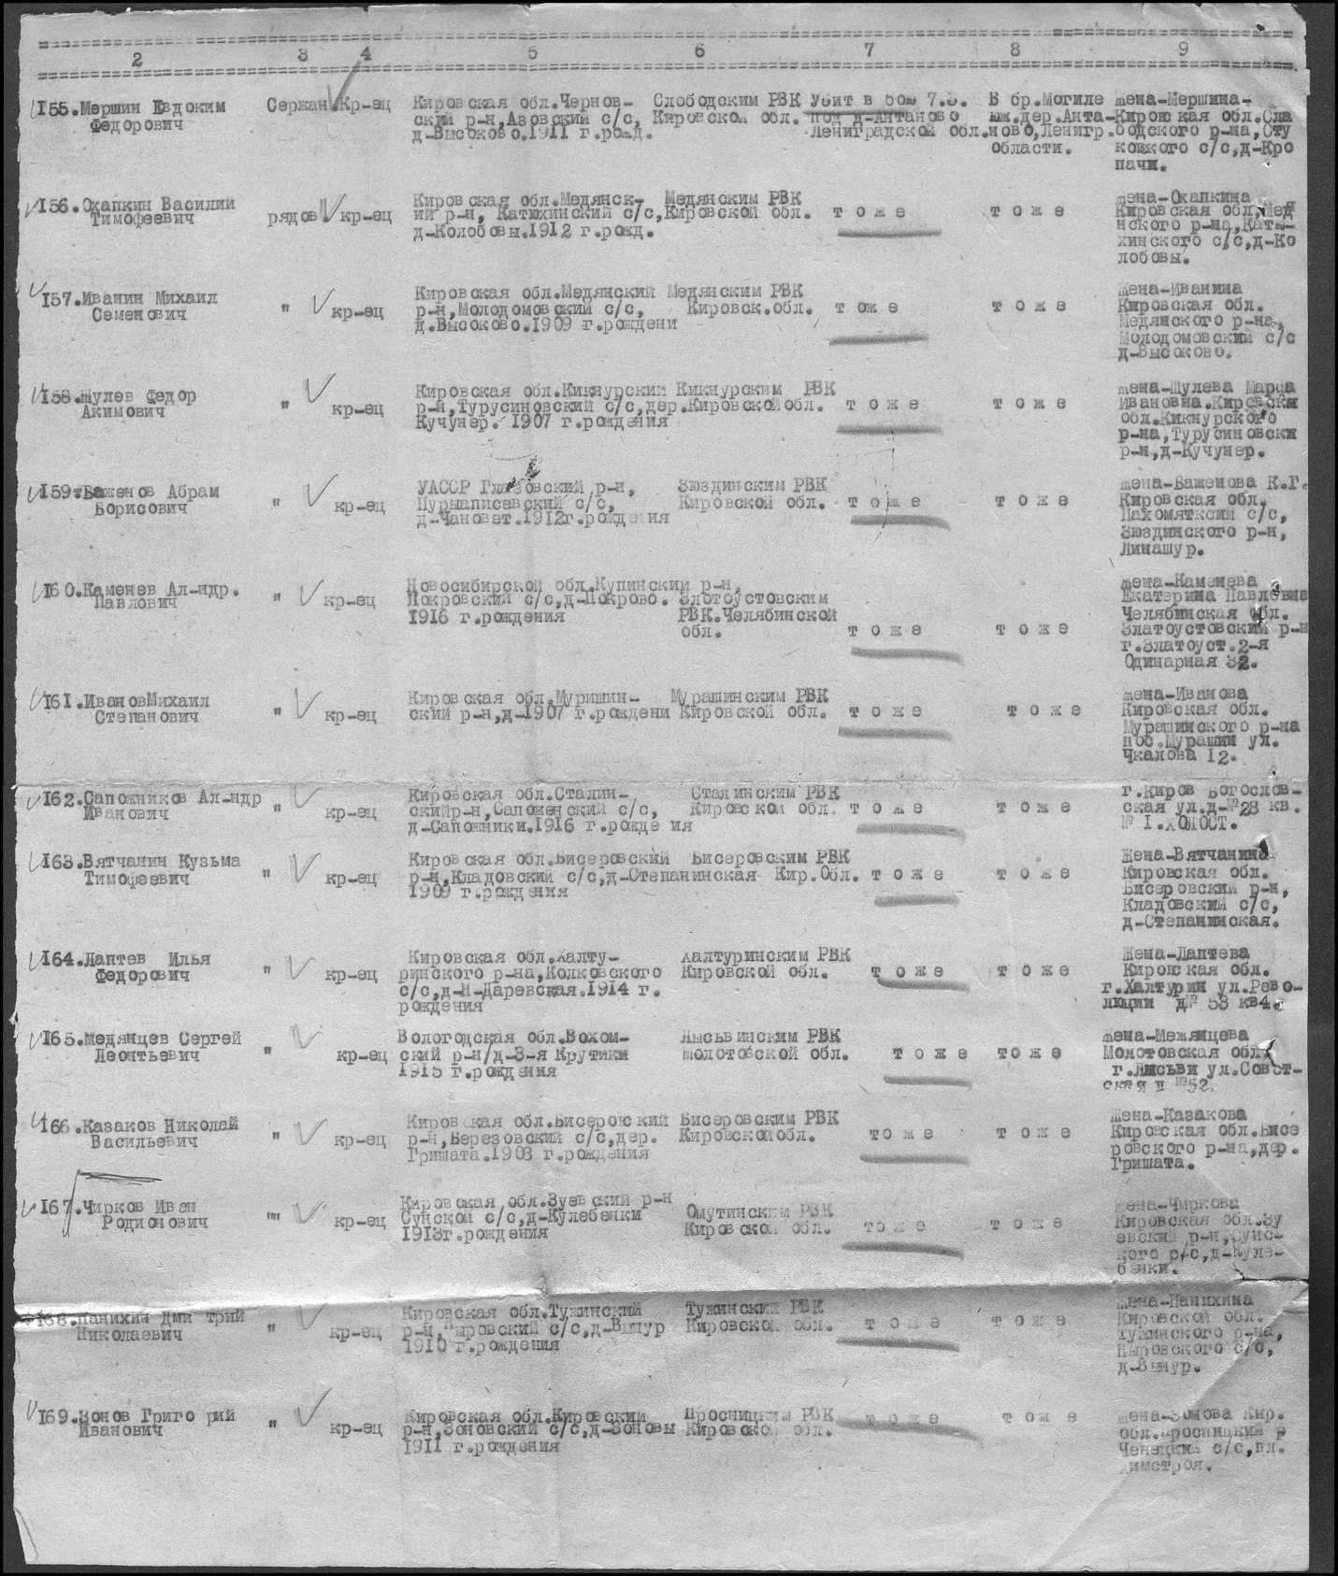
166. Казаков Николай Васильевич

Приложение 3

Согласно акту Молвотицкой районной комиссии об итогах расследования злодеяний немецко-фашистских захватчиков на территории района от 18 июня 1943 года, немецкими войсками из 210 населенных пунктов были полностью уничтожены 45, частично уцелел от разрушения 21 населенный пункт. Всего уничтожено 2002 жилых дома с надворными постройками, принадлежащими колхозникам, 30 домов, принадлежащих государственным учреждениям и кооперативным организациям. («... И ничто не забыто». Документы и материалы о злодеяниях немецко-фашистских оккупантов на Новгородской земле (1941-1944). Новгород, 1996. С. 55-56

Рецензия
на проектно-исследовательскую работу
обучающегося 3 класса МКОУ ООШ д. Ракалово Носкова Андрея
по теме: «След Великой Победы в моей семье».

Проектно-исследовательская работа выполнена на актуальную на сегодняшний день тему, поскольку ее востребованность доказана самой жизнью. Автор представил интересное исследование истории своей семьи. В работе использованы разные источники: официальные документы, газетные публикации, рассказы информантов.
Изложенный материал не оставит равнодушным читателя. Автор доказал, что его семья внесла свой вклад в победу над фашистской Германией. Данную работу можно использовать на уроках истории и при проведении классных часов. Она будет способствовать формированию духовно – нравственных, патриотических ориентиров у школьников младшего школьного возраста, проявлению знаний о военном периоде страны, усилит позитивную систему жизненных ценностей, куда особой составляющей войдет более бережное, внимательное отношение к историческому прошлому страны, гордость за ветеранов, за своих прадедов. В ходе проекта у школьника формируется активная гражданская позиция.
Автору удалось выполнить поставленные цели и задачи. Работа логически завершена: в заключении подведены итоги, сделаны выводы. Она имеет большую практическую ценность, т.к. ее результаты уже использованы для пополнения баз данных, проведения учебных и воспитательных мероприятий в школе.
Работа является завершенным самостоятельным исследованием, выполнена на достаточно высоком уровне, заслуживающей положительной оценки.

